Министерство образования Республики Беларусь

Инновационное республиканское унитарное предприятие «Научно-технологический парк БНТУ «политехник» (ИРУП «политехник»)

Инструкция по эксплуатации электронной системы контроля и мониторинга научной и инновационной деятельности
вузов и научных организаций
Министерства образования Республики Беларусь

Минск – 2010

Оглавление
АННОТАЦИЯ 3
1. НАЗНАЧЕНИЕ, ЦЕЛЬ СОЗДАНИЯ СИСТЕМЫ, РЕШАЕМЫЕ ЗАДАЧИ 4
2.ТЕХНИЧЕСКИЕ СВЕДЕНИЯ 5
3. ЭКСПЛУАТАЦИЯ В РЕЖИМЕ ОПЕРАТОРА 6
3.1 Запуск Системы 6
3.2 Вход в Систему 7
3.3 Перечень режимов работы (разделов) Системы 7
3.4 Содержание отчета 8
3.5 Работа с текстовыми документами 11
3.6 Редактор 12
3.7 Работа с таблицами 13
3.7.1 Скачивание шаблонов 13
3.7.2 Сохранение отредактированных таблиц 15
3.8 Сортировка данных в Системе 20
3.9 Возврат в список разделов 21
3.10 Сохранение вводимой информации 22
3.11 Работа с разделом аналитики 22
3.12 Построение таблиц в режиме аналитики 24
3.13 Построение диаграмм 25
3.14 Выход из Системы 27

АННОТАЦИЯ

Настоящий документ является инструкцией по эксплуатации электронной системы контроля и мониторинга научной и инновационной деятельности вузов и научных организаций Министерства образования Республики Беларусь в режиме удаленного доступа пользователей с использованием сети Интернет.
Документ содержит описание разделов и настроек, необходимых для использования Системы.
Документ состоит из четырех разделов.
Первый раздел “Назначение, цель создания Системы, решаемые задачи” содержит сведения о назначении, цели создания, решаемых задачах Системы и информацию о ее размещении в сети Интернет.
Второй раздел “Технические сведения” содержит описание условий, необходимых для работы с узлом.
В третьем разделе “Эксплуатация в режиме оператора” описана технология работы с Системой операторов – лиц, осуществляющих непосредственное её заполнение.
В четвертом разделе “Эксплуатация в режиме модератора” описана технология работы с Системой модератора.

1. НАЗНАЧЕНИЕ, ЦЕЛЬ СОЗДАНИЯ СИСТЕМЫ, РЕШАЕМЫЕ ЗАДАЧИ

Система предназначена для осуществления автоматизированного мониторинга научной и инновационной деятельности высших учебных заведений.
Целью создания Системы является обеспечение эффективного контроля и мониторинга научной и инновационной деятельности вузов и научных организаций Министерства образования Республики Беларусь.
Решаемые задачи:
- реализация оперативного информационного обеспечения Министерства образования Республики Беларусь данными о научной и инновационной деятельности в подведомственных учреждениях и организациях;
- обеспечение автоматизированной обработки и анализа данных о результатах научной и инновационной деятельности высших учебных заведений и научных организаций Министерства образования Республики Беларусь;
- авторизованный, гарантированный и безопасный доступ пользователей к информации, содержащейся в них;
- конфиденциальность использования информации в государственных информационных системах на основе разграничения доступа к ресурсам, содержащимся в них, в пределах предоставленных пользователям полномочий;
- целостность данных при формировании, передаче, использовании, обработке и хранении информации;
- реализация мер по защите информации;
- возможность дальнейшего расширения системы путем модернизации программных и технических средств, включения в них новых компонентов.
Система должна обеспечивать перечисленные возможности и применяться для высших учебных заведений и научных организаций Министерства образования Республики Беларусь.

2.ТЕХНИЧЕСКИЕ СВЕДЕНИЯ
Система реализована в виде отдельного Web-узла, функционирующего под управлением операционной системы Linux.
Программное обеспечение (ПО) разработано с использованием серверного языка программирования РНР с открытым исходным кодом (Open Source), который обеспечивает следующие возможности:
- возможность работы с базами данных (поддержка свыше 20 существующих баз данных), сетевыми соеденениями, строками, поддержка операций с файловыми системами, Java, COM, XML, CORBA, WDDX, Macromedia Flash;
- совместимость с основными платформами: Unix (любые разновидности, включая FreeBSD, Linux), Windows (NT/95/98/2000/XP), QNX, MacOS (WebTen), OSX, OS/2, BeOS;
- совместимость с серверами: модулем Apache, CGI/Fast-CGI, thttpd, fhttpd, phttpd, ISAPI (IIS, ZEUS), NSAPI, механизмом сервлетов Java, AOLSERVER, модклем Roxen/Caudium.
Web-узел расположен на сервере Государственно предприятия «Научно-технологический парк БНТУ «Политехник». Web-адрес главной страницы – http://www.monitoring.metolit.by.
В качестве сервера базы данных установлен MySQL Server, обладающий высокой надежностью, производительностью, и устойчивостью хранилищ данных. Пользователи получают доступ к Системе через стандартный Интернет-браузер. Предпочтительным является использование Интернет-браузеров Google Chrome и FireFox.
Функционирование интернет-узла осуществляется в сетевом режиме. Для использования Интернет-узла может использоваться персональный компьютер с любой из вышеперечисленных операционных систем (в т.ч. Windows (NT/95/98/2000/XP) и внешним каналом связи с Интернет.

3. ЭКСПЛУАТАЦИЯ В РЕЖИМЕ ОПЕРАТОРА

3.1 Запуск Системы
Для запуска web-узла необходимо открыть установленный на компьютере браузер (Google Chrome, Mozilla Firefox, кроме Internet Explorer) и в поле ввода «Адрес» (Address) указать путь доступа к ресурсу: http://www.monitoring.metolit.by.

3.2 Вход в Систему
Вход в Систему осуществляется путем ввода персональных учетных данных (ПУД): логина и пароля. ПУД является конфиденциальной информацией и предоставляется пользователям Системы (рис.1).

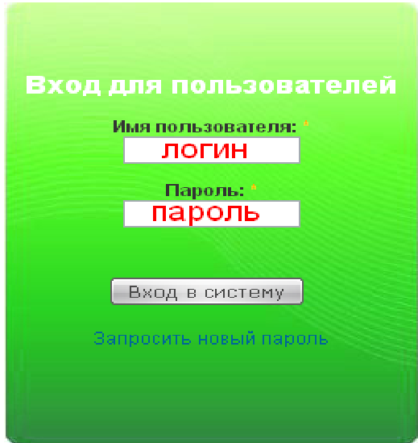

Рисунок 1 – Окно входа в систему

3.3 Перечень режимов работы (разделов) Системы
Система включает следующие режимы работы:
- рабочий стол;
- все отчеты;
- 2009;
- 2010;
- выйти.

Вид рабочего стола изображен на рисунке 2.

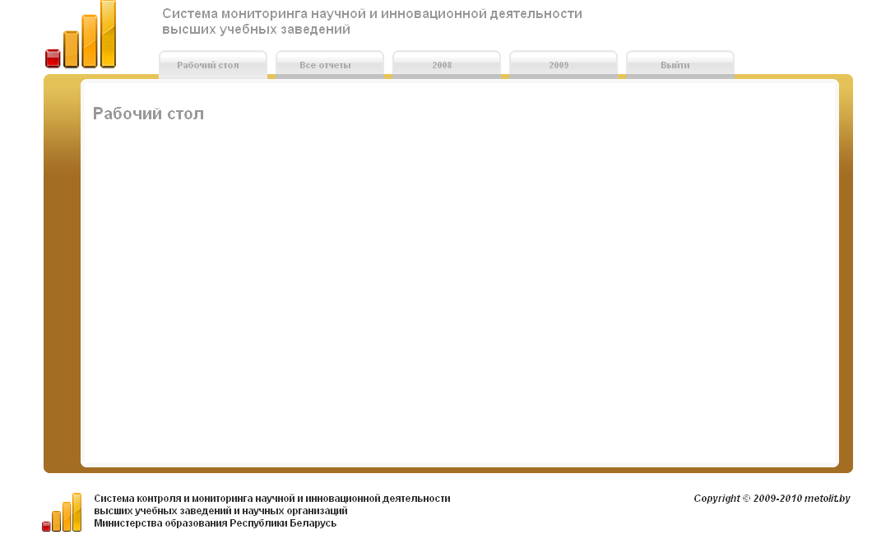
Рисунок 2 – Рабочий стол

В разделе все отчеты расположены отчеты за все года. Настоящий и предшествующий года вынесены на рабочий стол, что делает использование Системы более удобной и простой.
Для перехода к одному из отчетных годов необходимо войти в раздел все отчеты и выбрать один из существующих годов, кликнув по нему левой клавишей мыши (Рисунок 3).
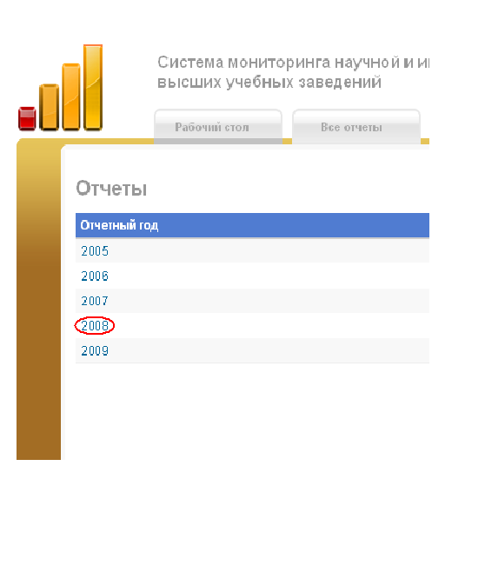
Рисунок 3 – Выбор отчетного года

3.4 Содержание отчета

Отчет содержит следующие активные разделы:
- введение;
- основные результаты научно-исследовательских, опытно-конструкторских и технологических работ (НИОКР);
- выполнение плана НИОКР;
- финансирование НИОКР;
- кадровый потенциал;
- материально-техническая база;
- стандартизация и метрологическое обеспечение;
- информационное обеспечение;
- эффективность и использование результатов НИОКР;
- международное сотрудничество;
- научно-исследовательская работа студентов;
- связь с академиями наук, в т.ч. с Национальной академией наук Беларуси;
- научно-организационная работа. Контроль за выполнением НИОКР;
- перспективы развития научной и инновационной деятельности;
- заключение.

Каждый раздел содержит определенное количество документов, относящихся к нему. Тип документа можно определить по символу расположенному слева от него (Рисунок 4).

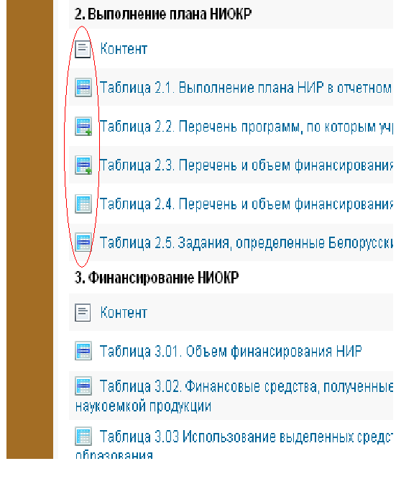
Рисунок 4 – Определение типа документа

В настоящей Системе существует 4 типа документов, каждый из них имеет свою иконку:
 | Текстовый документ
 | Фиксированная таблица с одной строкой
 | Фиксированная таблица с множеством строк
 | Таблица с возможностью создания новых строк

Напротив каждого документа расположена шкала, которая указывает уровень заполнения документа в данный период времени, и перечень кнопок, с помощью которых можно просмотреть, распечатать, изменить и скачать файл (Рисунки 5 и 6).

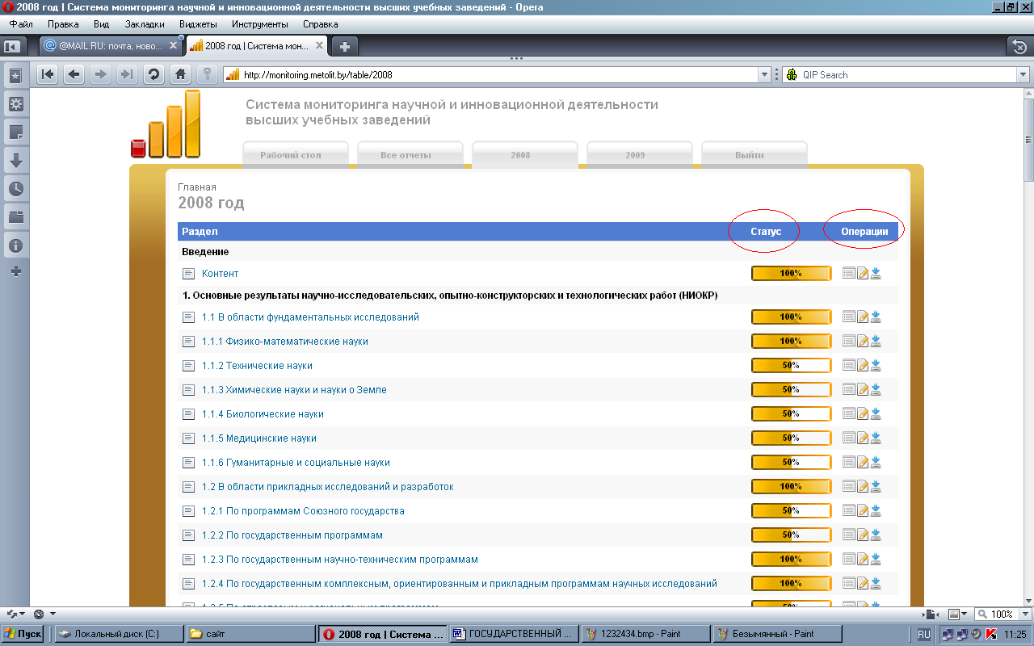
Рисунок 5 – Определение уровня заполнения документа


1) 2) 3)  4) 
Рисунок 6 – 1) просмотреть документ; 2) версия для печати 3) внести изменения в документ; 4) скачать документ

3.5 Работа с текстовыми документами

Текстовый документ — компьютерный файл, содержащий текстовые данные, организованные в виде строк. При открытии данного типа файла Система показывает только часть документа, для его полного просмотра необходимо кликнуть по функции Показать весь текст. Для редактирования файла необходимо кликнуть по кнопке на Редактор (Рисунок 7).

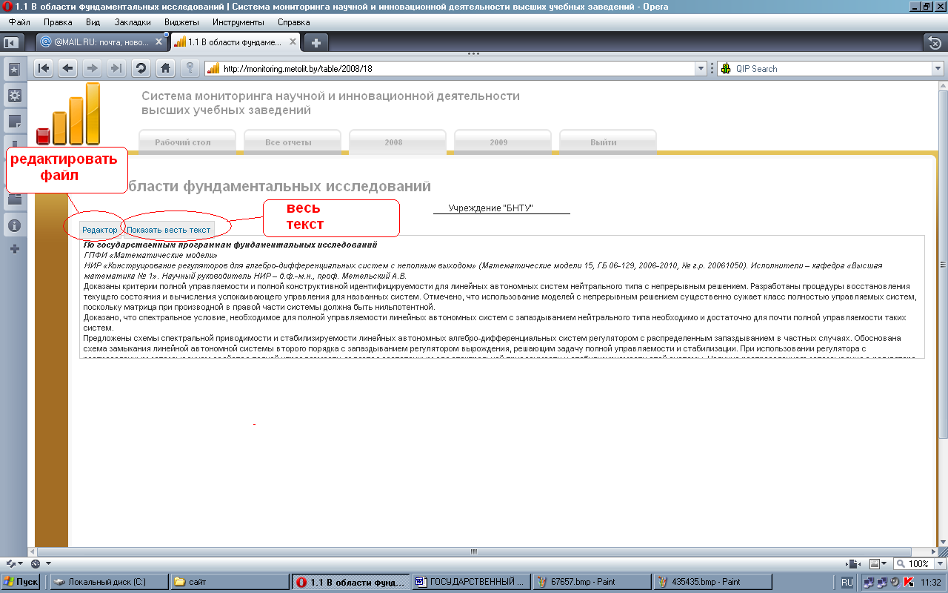

Рисунок 7 – Текстовый документ

3.6 Редактор

В данной Системе используется текстовый редактор TinyMCE. TinyMCE (англ. Tiny Moxiecode Content Editor) платформонезависимый Javascript HTML WYSIWYG редактор на основе Web. К основным характеристикам программы относятся поддержка тем/шаблонов, языковая поддержка и возможность подключения модулей (плагинов). Используется в различных системах управления содержимым (CMS). Редактор позволяет вставлять рисунки, таблицы, указывать стили оформления текста. Вид редактора представлен на рисунке 8.

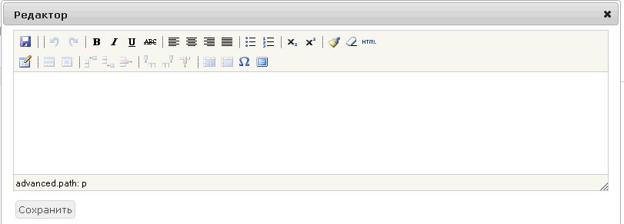
Рисунок 8 – Редактор
Этот редактор поддерживает до 80 Word-подобных кнопок и у него гораздо более широкие возможности для html-редактирования, чем у Word.
Доступные кнопки редактора TinyMCE.
- Жирный текст. Выделите текст и нажмите кнопку B. Текст выделится жирным. Нажмите кнопку Ж еще раз – выделение снимется.
- Сдвиг абзаца влево. Если у вас абзац был сдвинут вправо, то его можно сдвинуть влево этой кнопкой.
Маркированный список:
- элемент 1
- элемент 2
- элемент 3
Нумерованный список:
- элемент первый
- элемент второй
- элемент третий
Нумерованные списки применяются только в 3-х случаях:
- ниже по тексту планируется ссылаться на номера списка
- при описании действий (шагов), которые нуждаются в точном соблюдении правильной последовательности
- необходимо подсчитать точное количество пунктов
Во всех остальных случаях предпочтительнее маркированные списки.
Отмена предыдущего действия.
Можно также воспользоваться комбинацией клавиш CTRL плюс Z.
Возврат отмененного действия.

3.7 Работа с таблицами

В настоящей Системе существует три типа таблиц:
- фиксированная таблица с одной строкой (рисунок 9);
- фиксированная таблица с множеством строк (рисунок 10);
- таблица с возможностью создания новых строк (рисунок 11).

Заполнение таблиц возможно в редакторе MS Word с последующим добавлением (закачиванием) информации в электронные он-лайн таблицы Системы.

3.7.1 Скачивание шаблонов
Далее, вам понадобится скачать архив с шаблонами. Для работы с архивами рекомендуем использовать архиватор “7zip”. Скачать программу можно отсюда - http://downloads.sourceforge.net/sevenzip/7z920.exe
Программа является бесплатной.
Для начала выбираем отчетный год
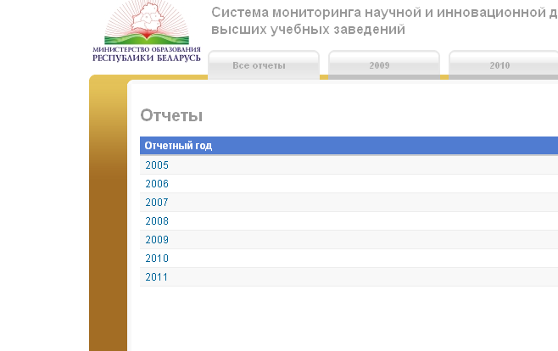

Затем в правом верхнем углу найдите ссылку “Шаблоны”
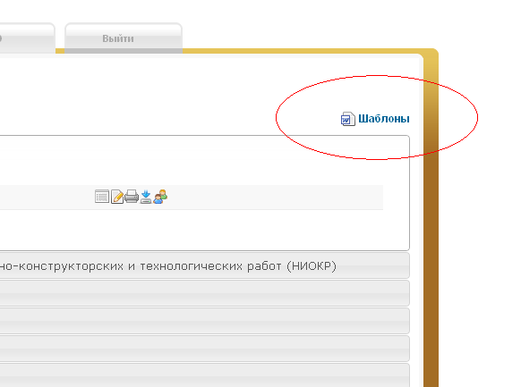

Выбираем скачать архив с шаблонами.

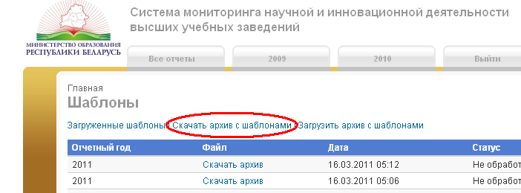

У вас появится файл (архив) с расширением “zip”. Распакуйте архив в специально созданную для этого папку.
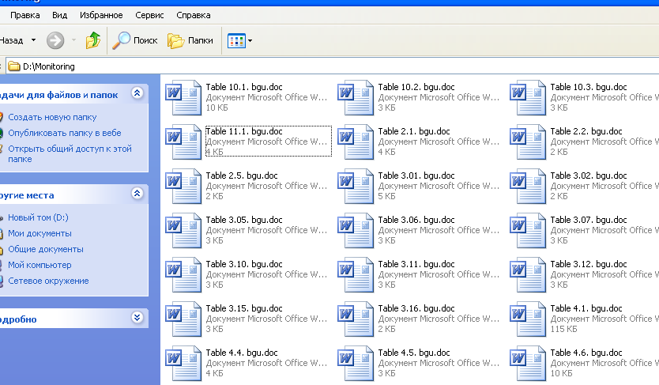

После чего можно приступать к заполнению таблиц в редакторе документов Word.

3.7.2 Сохранение отредактированных таблиц
Для сохранения введенных данных в шаблоне – нажмите на значок дискеты (сохранить). В случае если программа сама при сохранении предложит вам выбрать тип документа для сохранения:
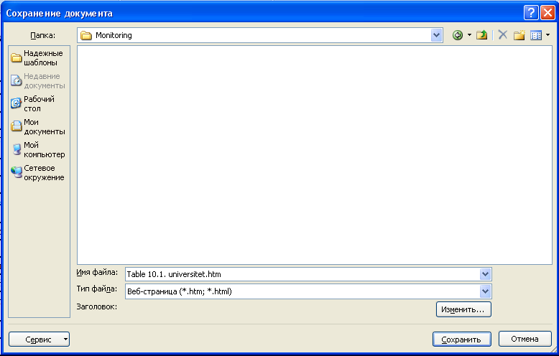
В поле “Тип файла” выберите “Веб-страница (*.htm; *.html)”, а в имени файла вручную исправьте расширение “htm” на “doc”.
По окончанию внесения всех необходимых данных в соответствующие шаблоны требуется снова создать архив с тем же расширением “zip”. Для этого выделите все файлы (шаблоны), щелкните правой кнопкой мыши и выберите “7zip -> Add to archive…”, в поле формата архива выберите - “zip”.
Загрузка таблиц в систему.
Для загрузки архива с заполненными шаблонами в систему кликните по “Загрузить архив с шаблонами”
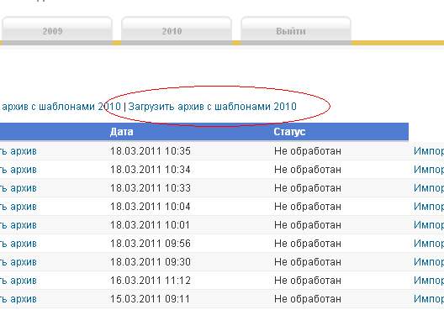

Затем по кнопке “Выберите файл”
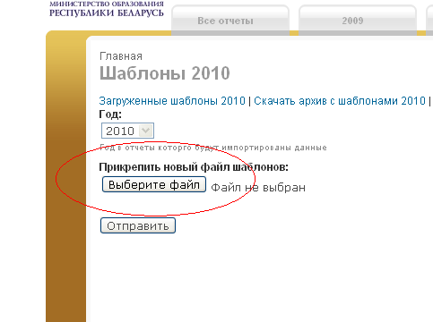
В появившемся окошке выберите файл (архив).
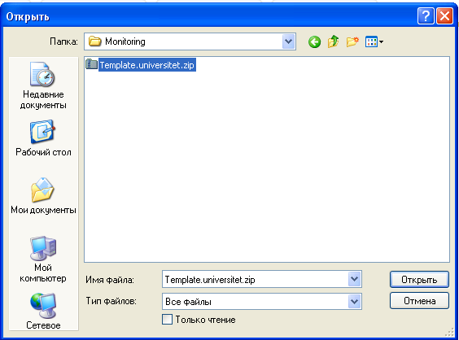
Затем нажмите кнопку “Отправить”. После чего оператор обработает и импортирует загруженный вами файл в систему.

Статус “Не обработан” сменится.
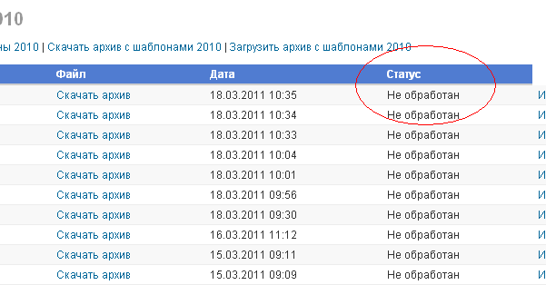

Чтобы скачать любую заполненную таблицу, необходимо нажать на функцию Версия для печати, а после преобразования таблицы на Скачать таблицу в формате Microsoft Word.

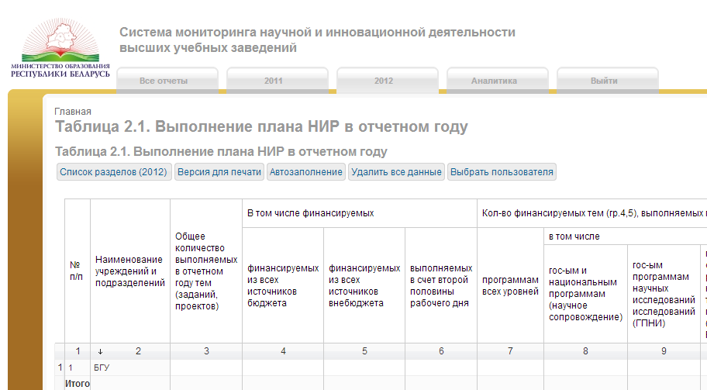
С помощью автозаполнения можно добавлять ранее известные данные автоматически.
В каждой таблице имеются серые и белые поля, серые поля предназначены только для просмотра, в то время как белые поля можно изменять.
На рисунке 9 представлена таблица с одной строкой. Данная таблица является фиксированной, т.е. добавлять строки и столбцы к ней невозможно.

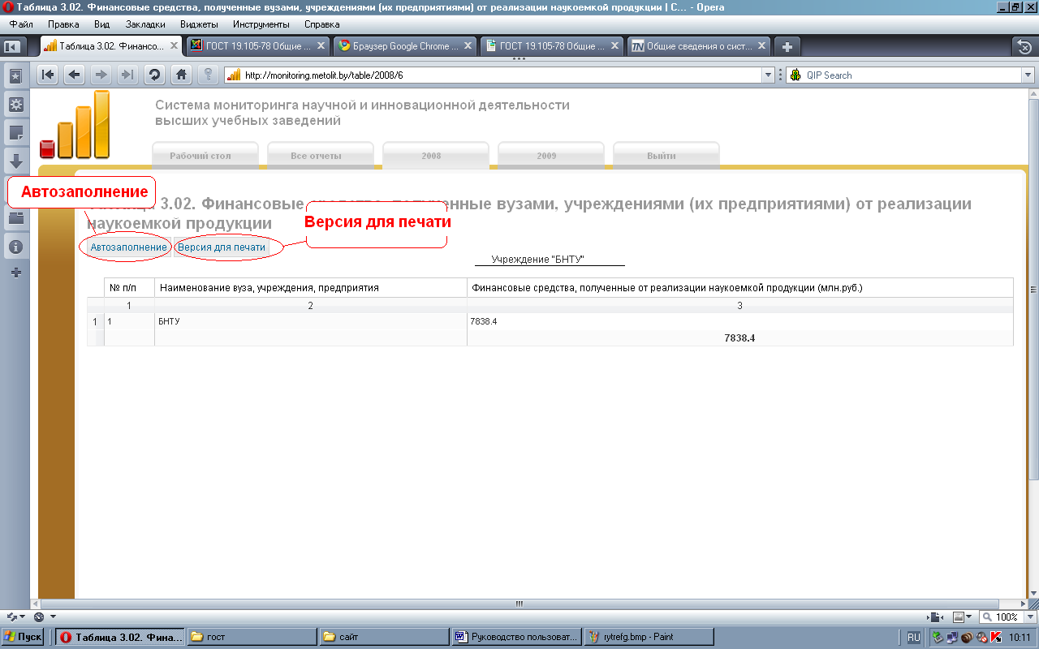
Рисунок 9 – Фиксированная таблица с одной строкой

На рисунке 10 представлена таблица с множеством строк. Данная таблица также является фиксированной.

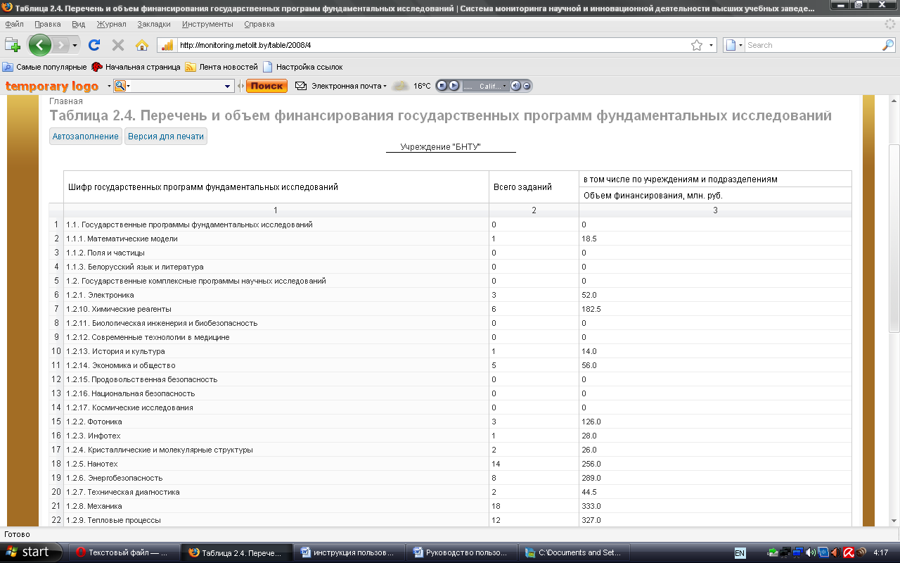

Рисунок 10 – Фиксированная таблица с множеством строк
На рисунке 11 представлена таблица с возможностью создания новых строк. Эта таблица отличается от двух предыдущих тем, что здесь можно добавлять строки. Для того, чтобы в таблицу добавить строки, необходимо в поле с единицей вписать нужную цифру (количество добавляемых строк) и кликнуть на функцию Создать больше строк.

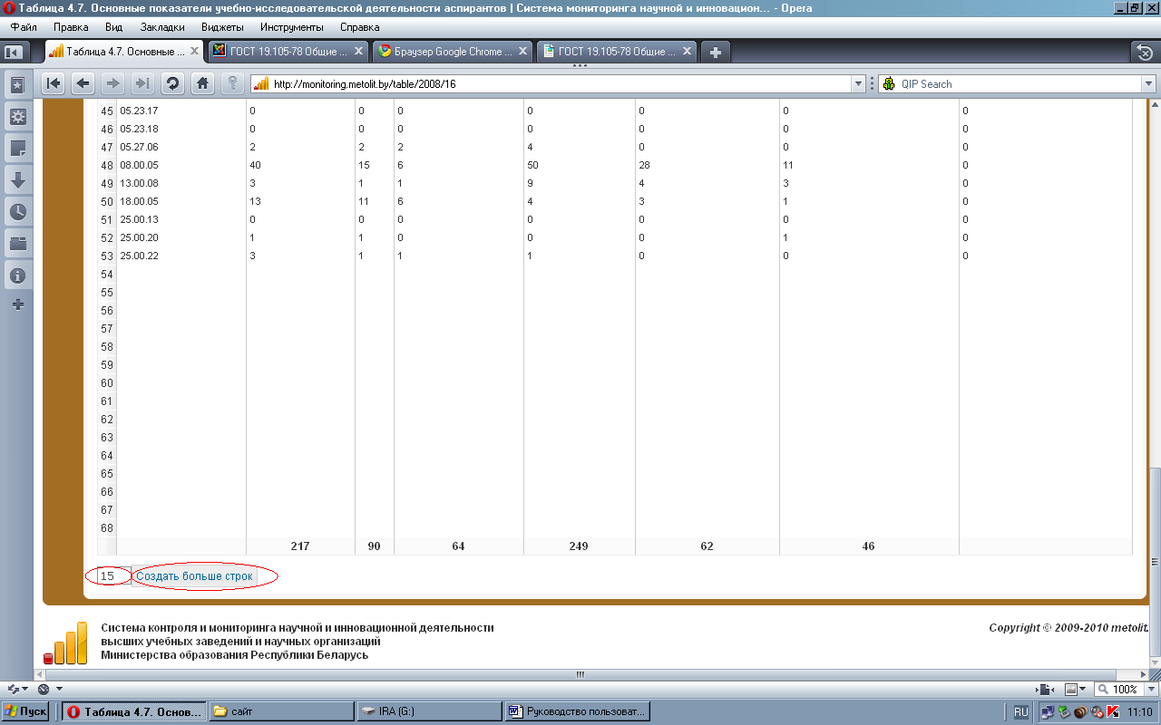

Рисунок 11 – Таблица с возможностью создания новых строк
Для удаления строки необходимо щелкнуть правой кнопкой мыши на номер строки слева и выбрать «удалить строку» (рисунок 12)

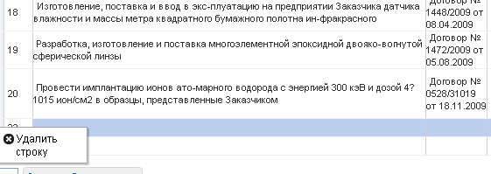
Рисунок 12 – Удаление лишней строки

3.8 Сортировка данных в Системе

Функция сортировки требуется для того, чтобы представить данные в соответствии с некоторым заданным критерием: в порядке возрастания, убывания либо в алфавитном порядке. Изменение порядка расположения строк называется сортировкой.
Для выполнения сортировки необходимо поместить курсор в ячейку ленты (горизонтальная строка цифровой подписи столбцов), где будет происходить данная операция, правой клавишей мыши вызвать функцию сортировки и выбрать необходимую: группировка, группы пользователей, сортировать по алфавиту (рисунок 13)
.
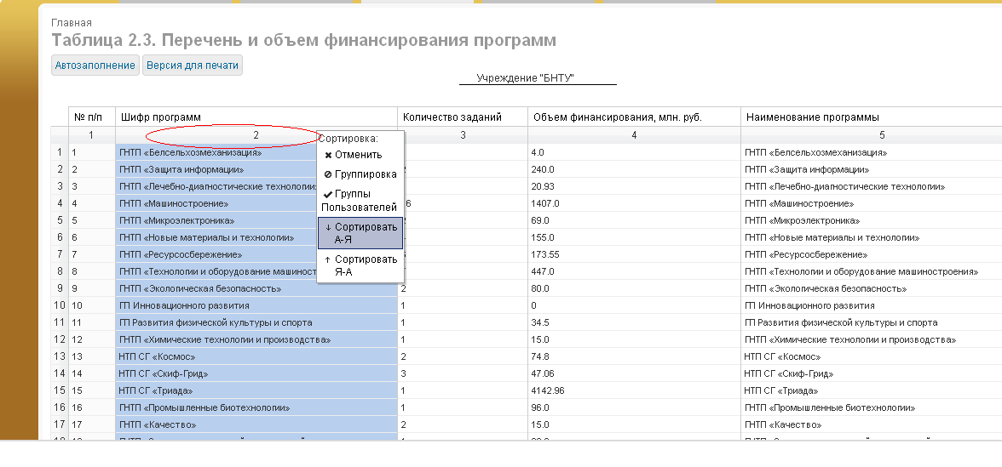
Рисунок 13 – Сортировка

На рисунке 14 представлена сортировка по алфавиту:
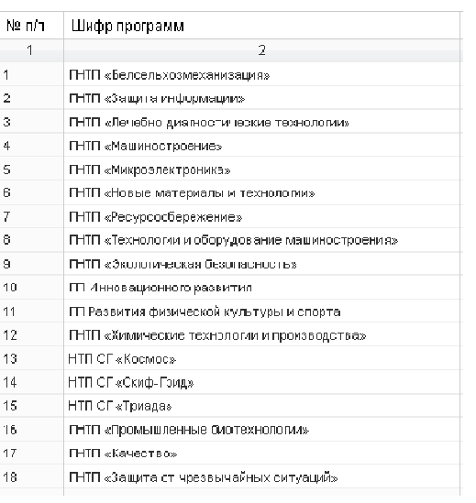.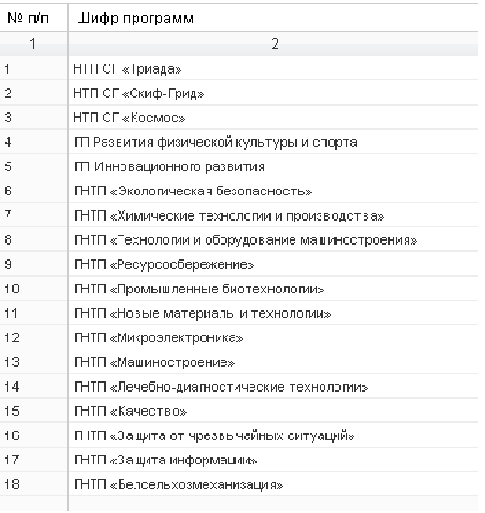
а) Без сортировки. б) С применением сортировки Я-А.
Рисунок 14 – Результаты сортировки по алфавиту Я-А.

Группировка позволяет группировать однотипную информацию.
Сортировка по Группе пользователей предоставляет возможность разбивать информацию по группам пользователей (вузам). Для сортировки по Группе пользователей необходимо предварительно произвести группировку.
Для отмены сортировки необходимо поместить курсор в ячейку ленты, где будет происходить данная операция, правой клавишей мыши вызвать функцию сортировки и кликнуть «отменить».

3.9 Возврат в список разделов
Для возврата в список разделов необходимо щелкнуть по ссылке «Список разделов» (рисунок 15).
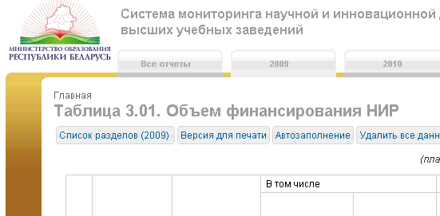
Рисунок 15 – Возврат в список разделов
Для возврата назад также можно воспользоваться стрелкой возврата в браузере (рисунок 16)

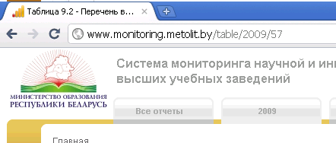

Рисунок 16 – Возврат на предыдущую страницу

3.10 Сохранение вводимой информации
При введении информации в текстовые файлы и таблицы и их редактировании сохранение информации происходит автоматически (режим «Автосохранение»). При прерывании доступа в интернет всплывает окно «Ошибки». В этом случае информация сохранена в системе, необходимо нажать «Обновление» и данная информация будет сохранена на сервере.
Для дополнительного контроля за интернет-доступом во время работы в системе справа внизу всплывает окно, в котором показывается скорость и объем интернет-трафика.

3.11 Работа с разделом аналитики
В данном разделе представлена возможность на основании имеющихся данных производить построение таблиц и графиков по определенным показателям с их последующим сохранением. Вид аналитического раздела представлен на рисунке 17.
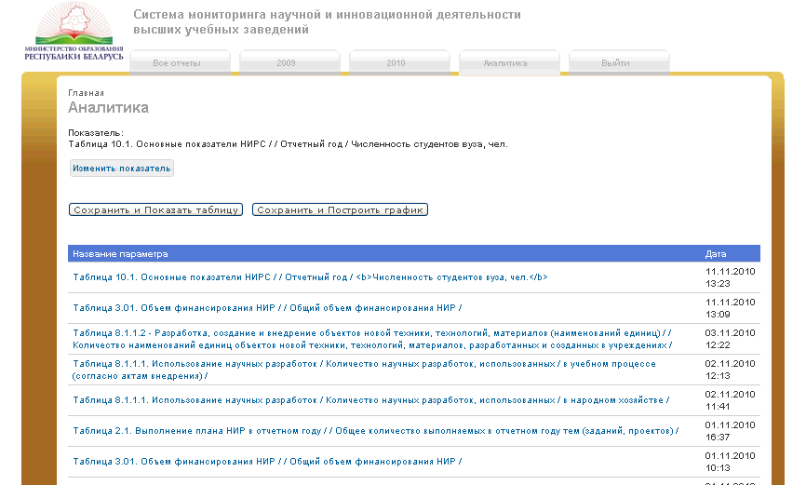
Рисунок 17 – Аналитический раздел

Для выбора показателя необходимо кликнуть по ссылке «Изменить показатель» и из появившегося перечня выбрать необходимый (рисунки 18 и 19).

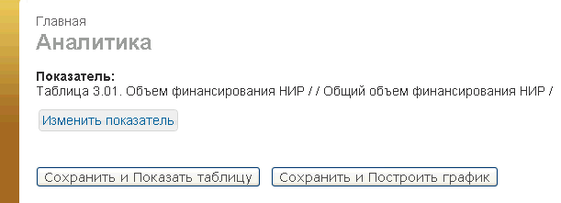

Рисунок 18 – Изменение показателя построения

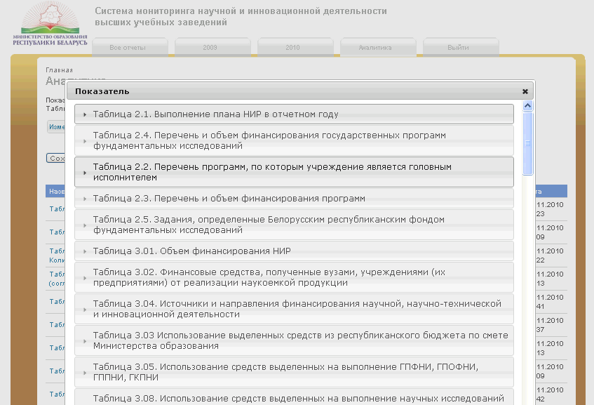

Рисунок 19 – Выбор показателя для аналитики

После выбора соответствующего показателя происходит возврат на страницу аналитики, где в зависимости от необходимости производим построение таблицы или графика.

3.12 Построение таблиц в режиме аналитики

Для построения таблицы по выбранному показателю необходимо кликнуть по кнопке «Сохранить и показать таблицу», после чего происходит переход на страницу с таблицей по данному показателю (рисунок 20). При этом имеется разбивка по отчетным годам. В случае необходимости иметься возможность для обновления данных таблицы – кнопка «Обновить» (рисунок 21)

Рисунок 20 – Построение таблицы
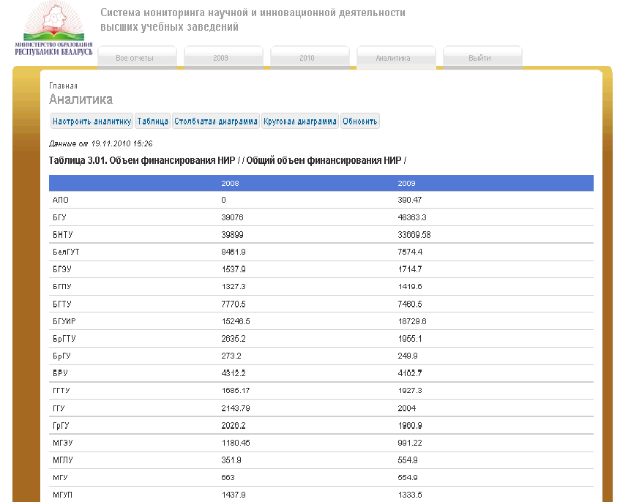

Рисунок 21 – Вид таблицы в режиме аналитики

3.13 Построение диаграмм

Построение диаграмм осуществляется из табличного режима. Для этого необходимо кликнуть на ссылку «Столбчатая диаграмма» или «Круговая диаграмма» в зависимости от необходимого формата представления данных (рисунок 22).

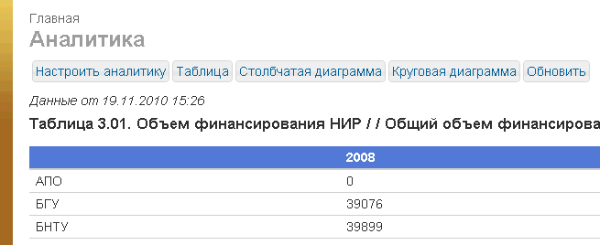

Рисунок 22 – Построение диаграмм

После нажатия выводится диаграмма соответствующего типа, при этом имеется возможность выбрать необходимый для анализа год. Вид диаграмм представлен на рисунках 23 и 24.
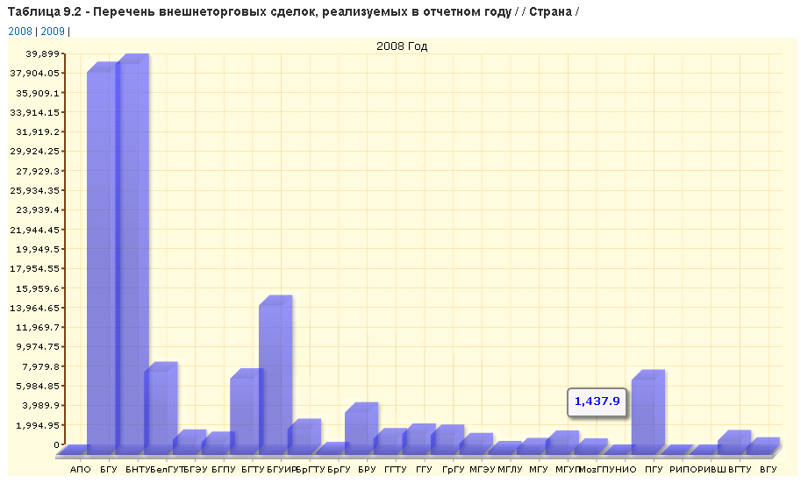

Рисунок 23 – Столбчатая диаграмма
При наведении на столбец соответствующего вуза высвечивается его цифровое значение (рисунок 23).

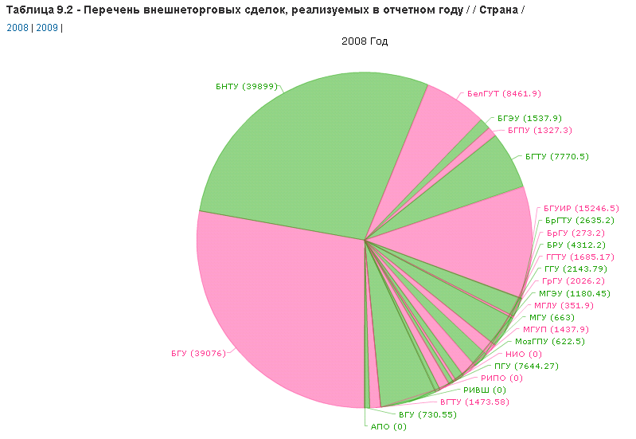

Рисунок 24 – Круговая диаграмма

На круговой диаграмме при наведении на соответствующий вуз можно также просмотреть его показатели абсолютный и относительный показатели (рисунок 24).
Для возврата в табличный режим необходимо кликнуть на ссылку «Таблица», для возврата на главную страницу аналитики – «Настроить аналитику» (рисунок 25)
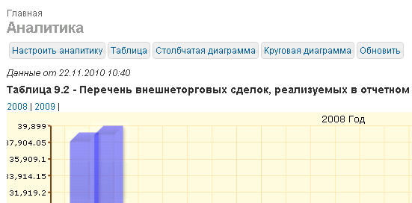

Рисунок 25 – Возврат в режим таблицы

3.14 Выход из Системы
После окончания работы с Системой перейдите к ссылке «Выйти».

